**SUPINFO 2022-2023**

**QUORIDOR**

**Amine MAHDI**

**Ahmed YAHA**

**Yanis CAVEY**

**Théo NAKACHE**

Table des matières

1. Description du Jeu 3

2. Contexte du projet 3

3. Fonctionnalités générales : 4

4. Règles de jeu : 4

5. Structures de données et Source : 7

5.1. Pawn(case): 7

5.2 Board(Tableau) 7

5.3 Tile (barrière): 8

5.4 Player (joueur) 8

5.5 game : 9

5.6 Main: 11

Structure de donnés : 13

13

6. Gestion du déplacement des pions : 14

7. Gestion de la pose des barrières : 15

8. Communication serveur/client: …………………………………………………………………………………16

8.1 Les sockets: .……………………………………………………………………………………………………………17

8.2 Envoie et réception de donnée ……………………………………………………………………………….

# Description du Jeu

Quoridor est un jeu de stratégie combinatoire abstrait à 2 ou 4 joueurs, sur un plateau de 5x5ou 7x7,ou 9x9,ou 11x11. Chaque joueur y est représenté par un pion qui part de la tuile centrale du côté du plateau situé face à lui (dans un jeu à deux, les joueurs se font face). L'objectif est d'être le premier joueur à atteindre n'importe laquelle des tuiles situées sur le bord opposé du plateau.

Le jeu Quoridor comporte aussi 20 ou 40 murs. Ce sont des plaquettes longues de deux tuiles qui peuvent être placées dans l'interstice entre les tuiles. Les murs restreignent le déplacement de tous les pions, qui doivent les contourner. Les murs sont distribués également entre les joueurs au début de la partie ; une fois placés sur le plateau, ils ne peuvent plus être retirés ni bougés de la partie avec l’interdiction de bloquer un joueur.

# Contexte du projet

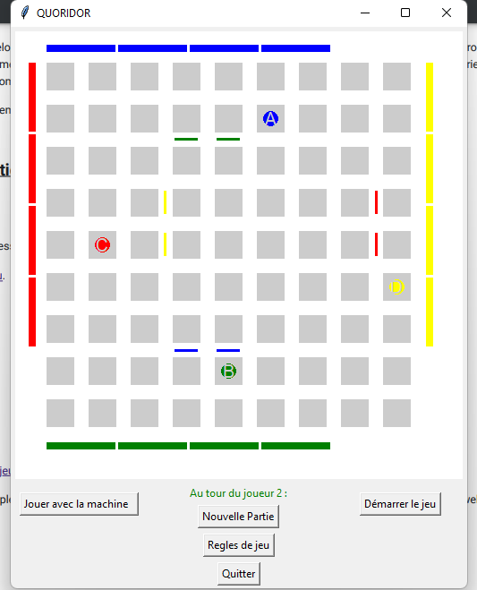Il s’agit d’une version bureau du jeu Quoridor développé par le langage de programmation Python et bibliothèque graphique Tkinter en orienté objet.

# Fonctionnalités générales :

* Choix du mode de jeu : local ou réseau
* Choix de plusieurs configurations : ◦ Quatre tailles de plateaux : 5x5, 7x7, 9x9, 11x11
* Les valeurs par défaut sont un plateau de 9x9 et un nombre de barrières égal à 20 et 4 joueurs.
* Choix de l’adresse Ip
* Une version du jeu où les deux ou quatre joueurs s'affrontent sur le même ordinateur
* Une version du jeu où un joueur humain contre un ordinateur, ce dernier choisissant ses coups de manière aléatoire.
* Possibilité de rejouer

# Règles de jeu :

* Au démarrage le jouer choisi le mode de jeu, local ou réseau

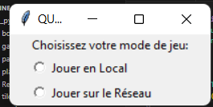

* Selon le choix, on affiche une deuxième fenêtre du jeu pour le paramétrage et lancer le jeu
* 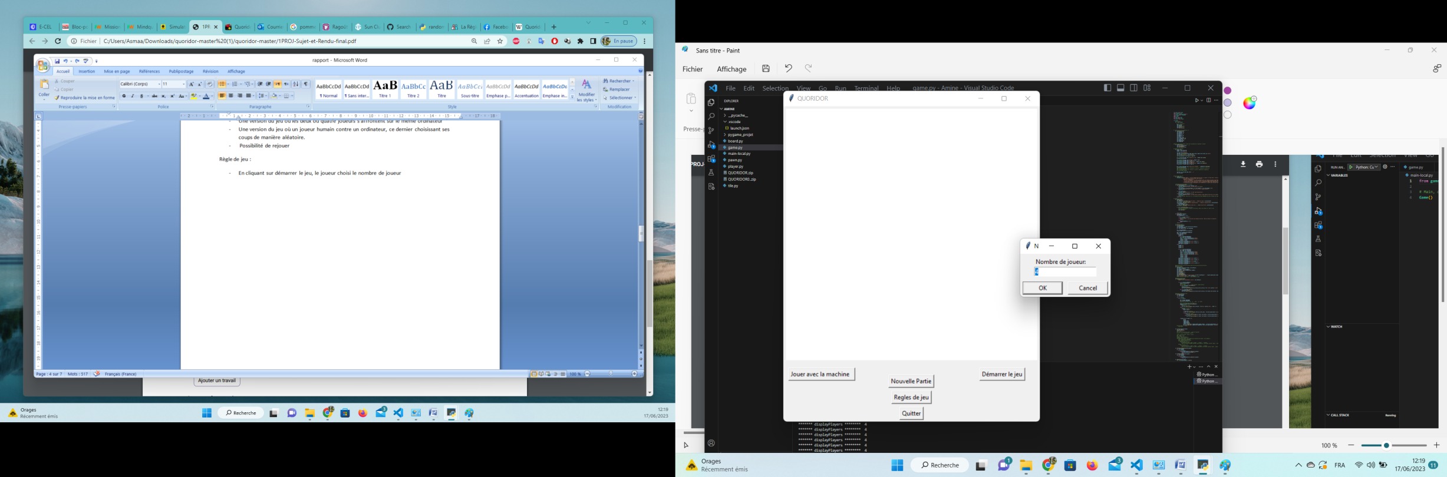En cliquant sur démarrer le jeu, le joueur choisi le nombre de joueur, nombre de lignes X colonnes et nombre de barrières,

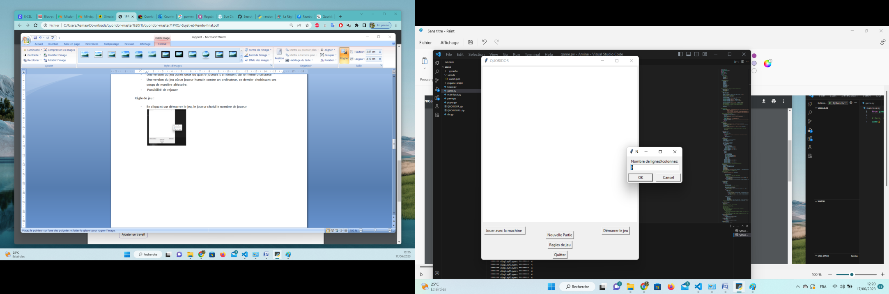

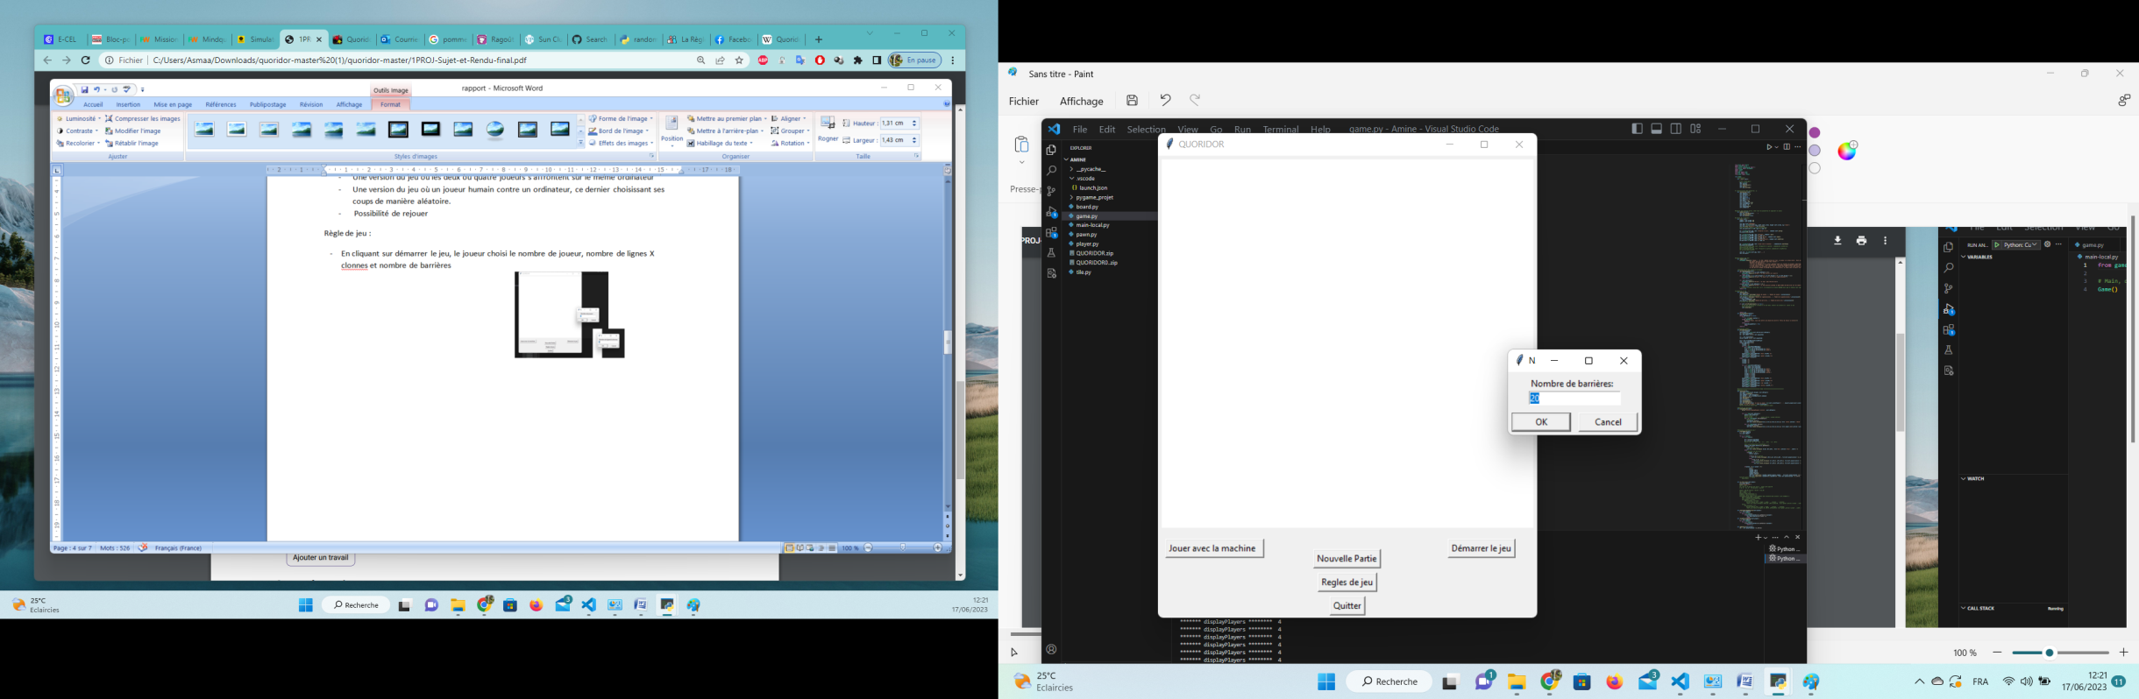

* Contrôle de nombre de joueur 2 ou 4, plateau 5x5 ou 7x7 ou 9x9 ou 11x11, et nombre de barrière multiple de 4 maximum 40

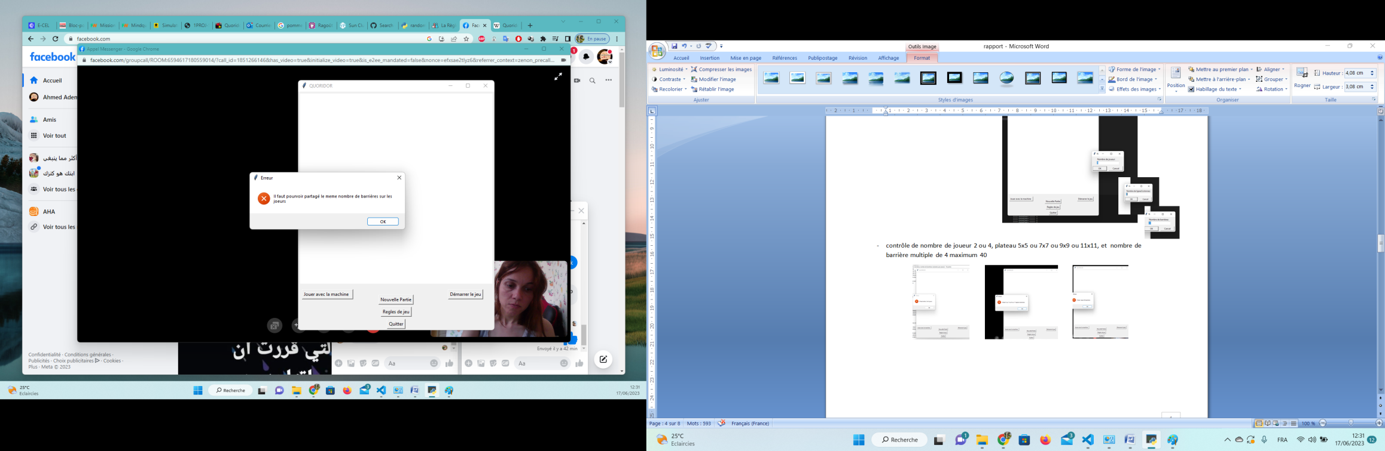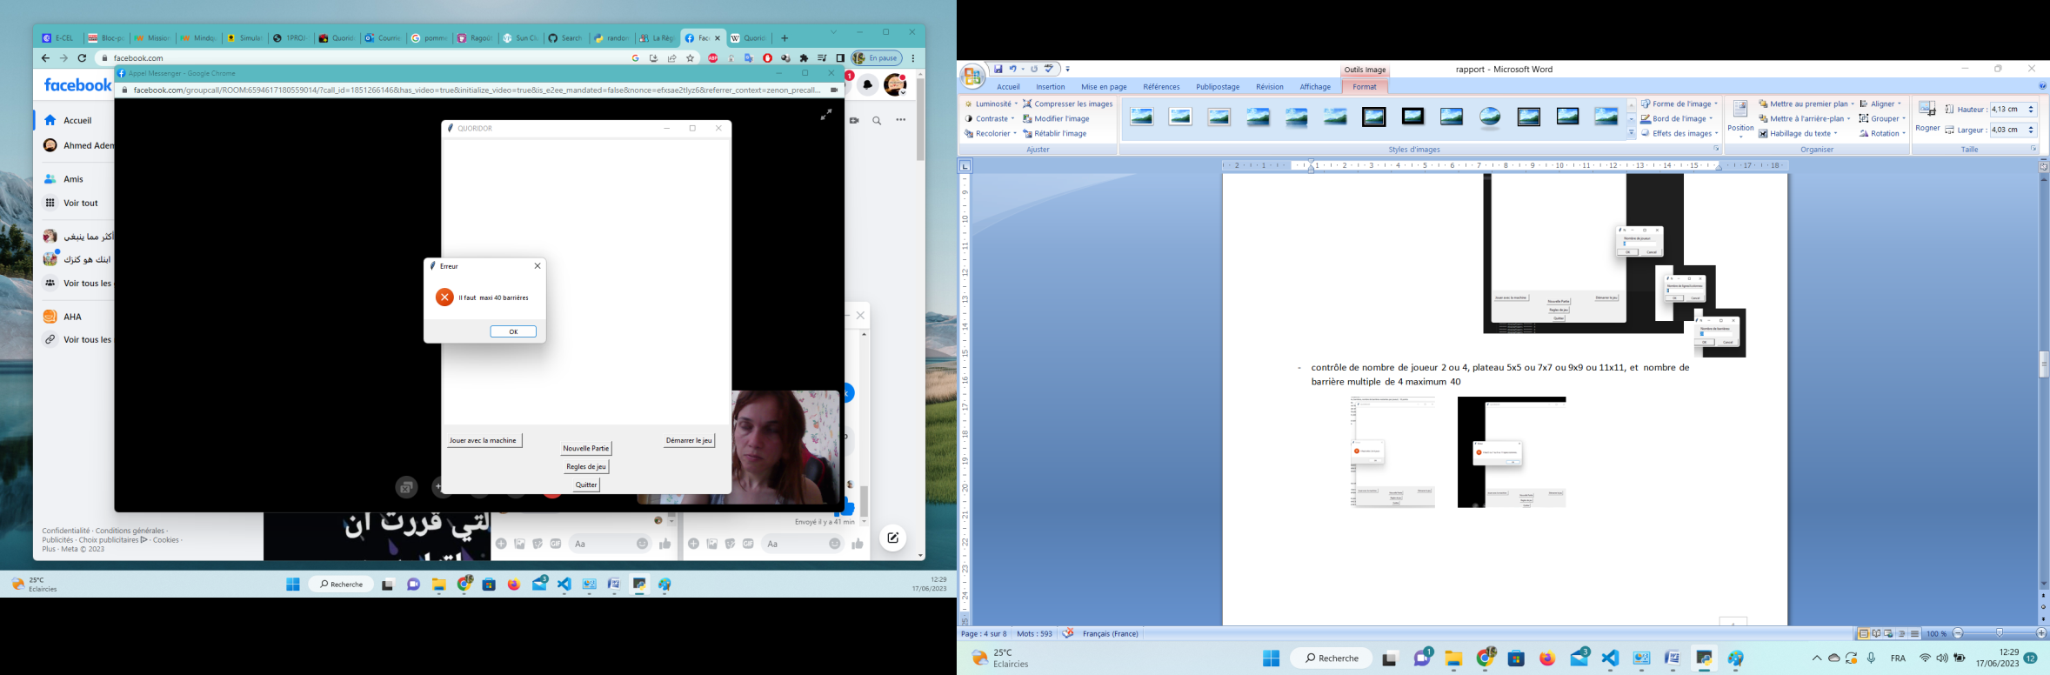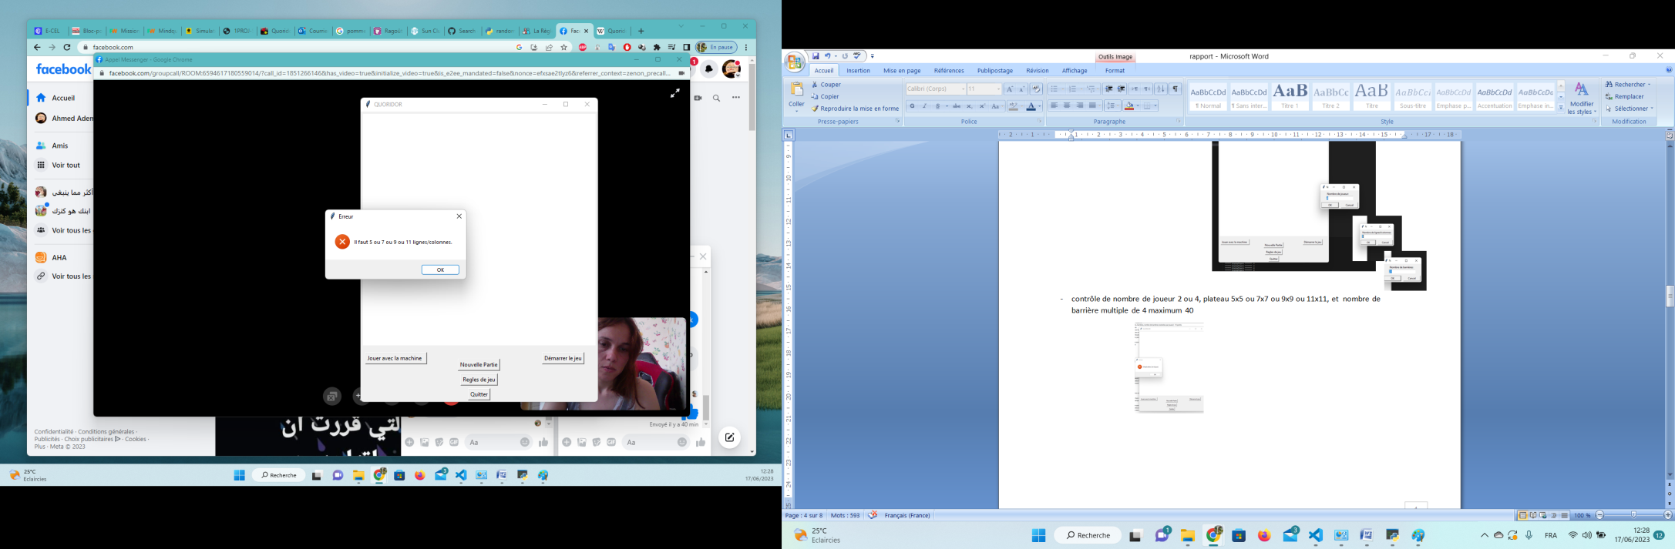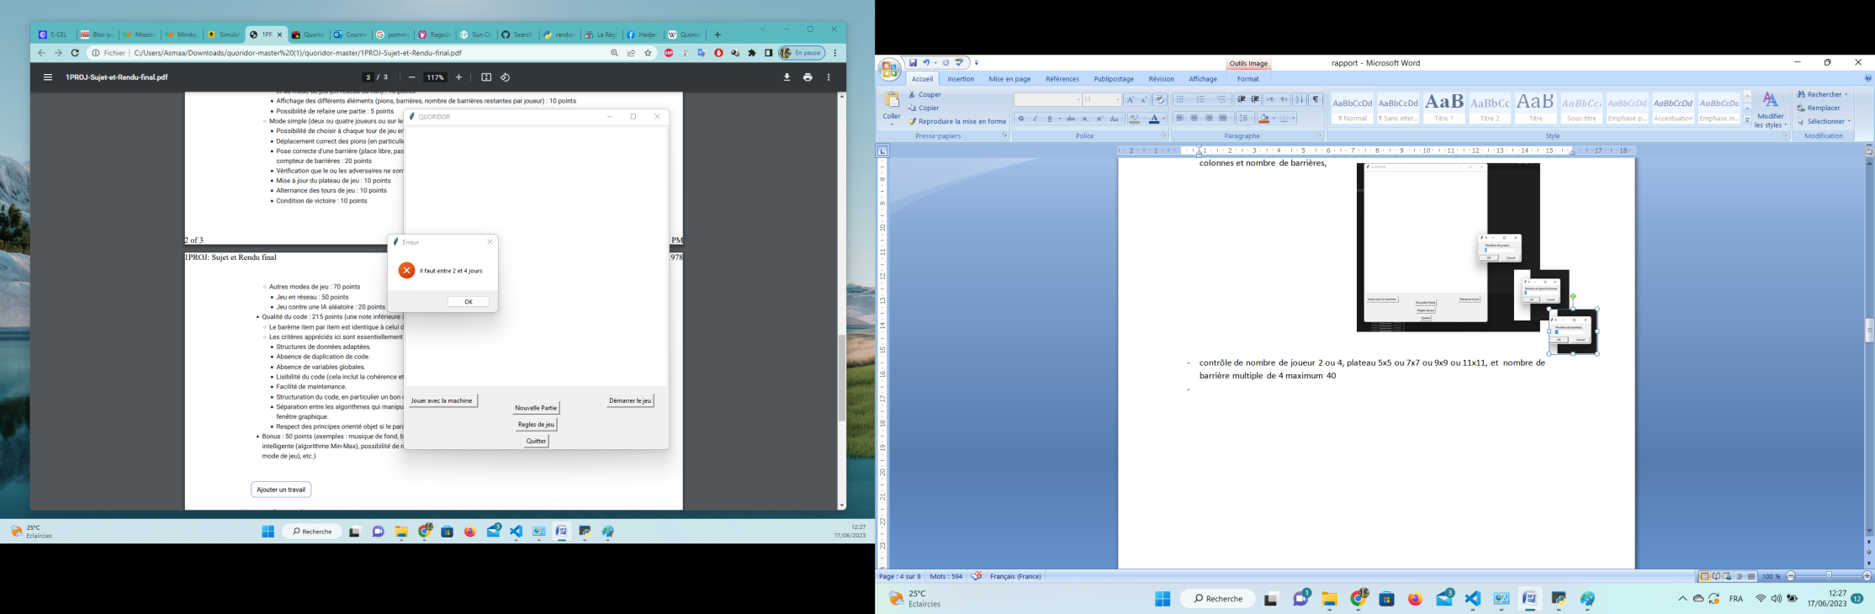

* Selon les paramètres choisis, une grille de joue est affichée avec une couleur et lettres différentes pour chaque joueur, et chaque joueur est positionné au milieu de sa première ligne/ colonne

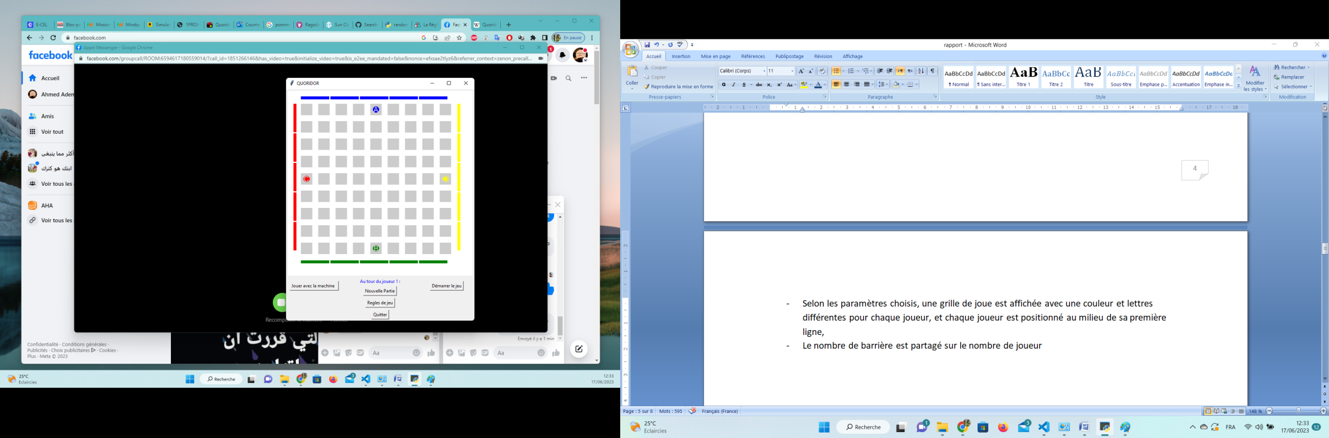

* Le nombre de barrière est partagé sur le nombre de joueur
* Un joueur ne peut se déplacer que sur les cases voisines s’il n’y a pas de barrière si non un message d’erreur est affiché et le joueur doit choisir une autre case, pareil d’il choisi une case déjà prise.

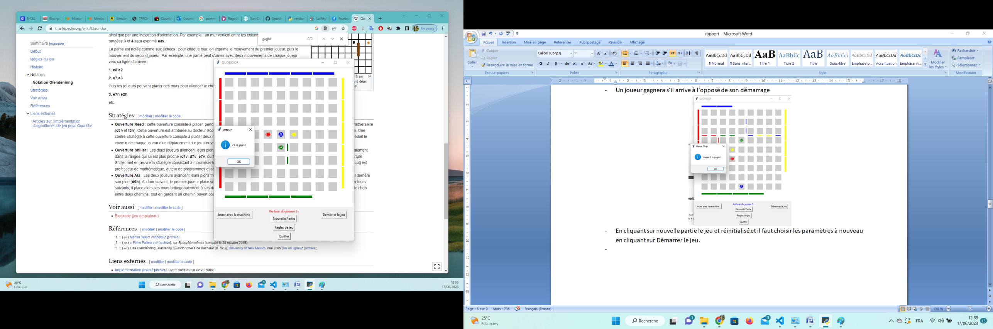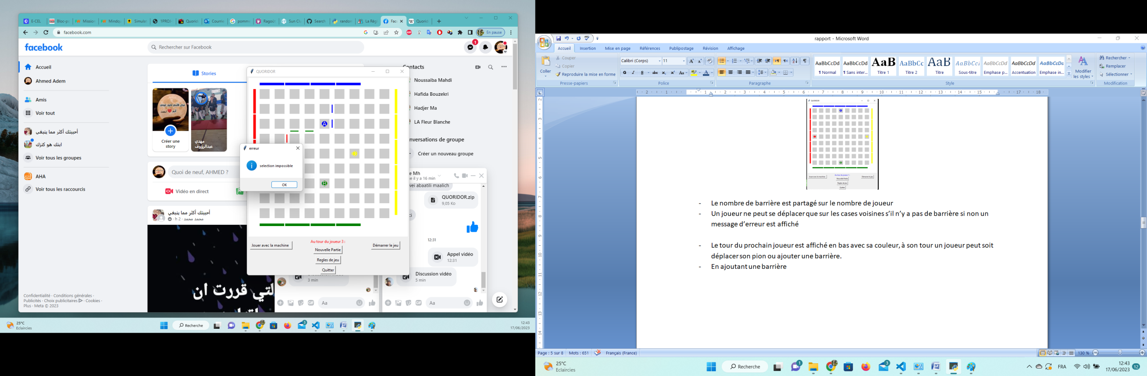

* Le tour du prochain joueur est affiché en bas avec sa couleur, à son tour un joueur peut soit déplacer son pion ou ajouter une barrière.
* En ajoutant une barrière, le joueur n’a pas le droit de bloqué un autre joueur si non un message d’erreur est affiché

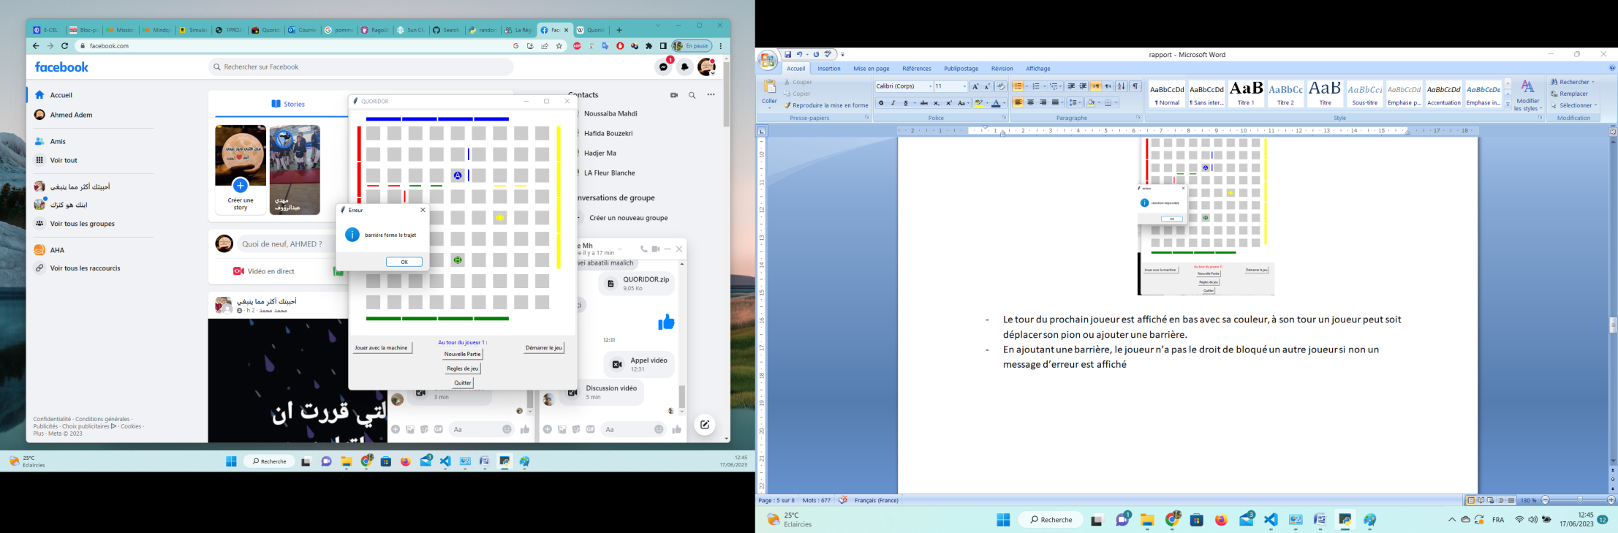

* Après chaque sélection, l’affichage est mis à jour ainsi que le nombre de barrière

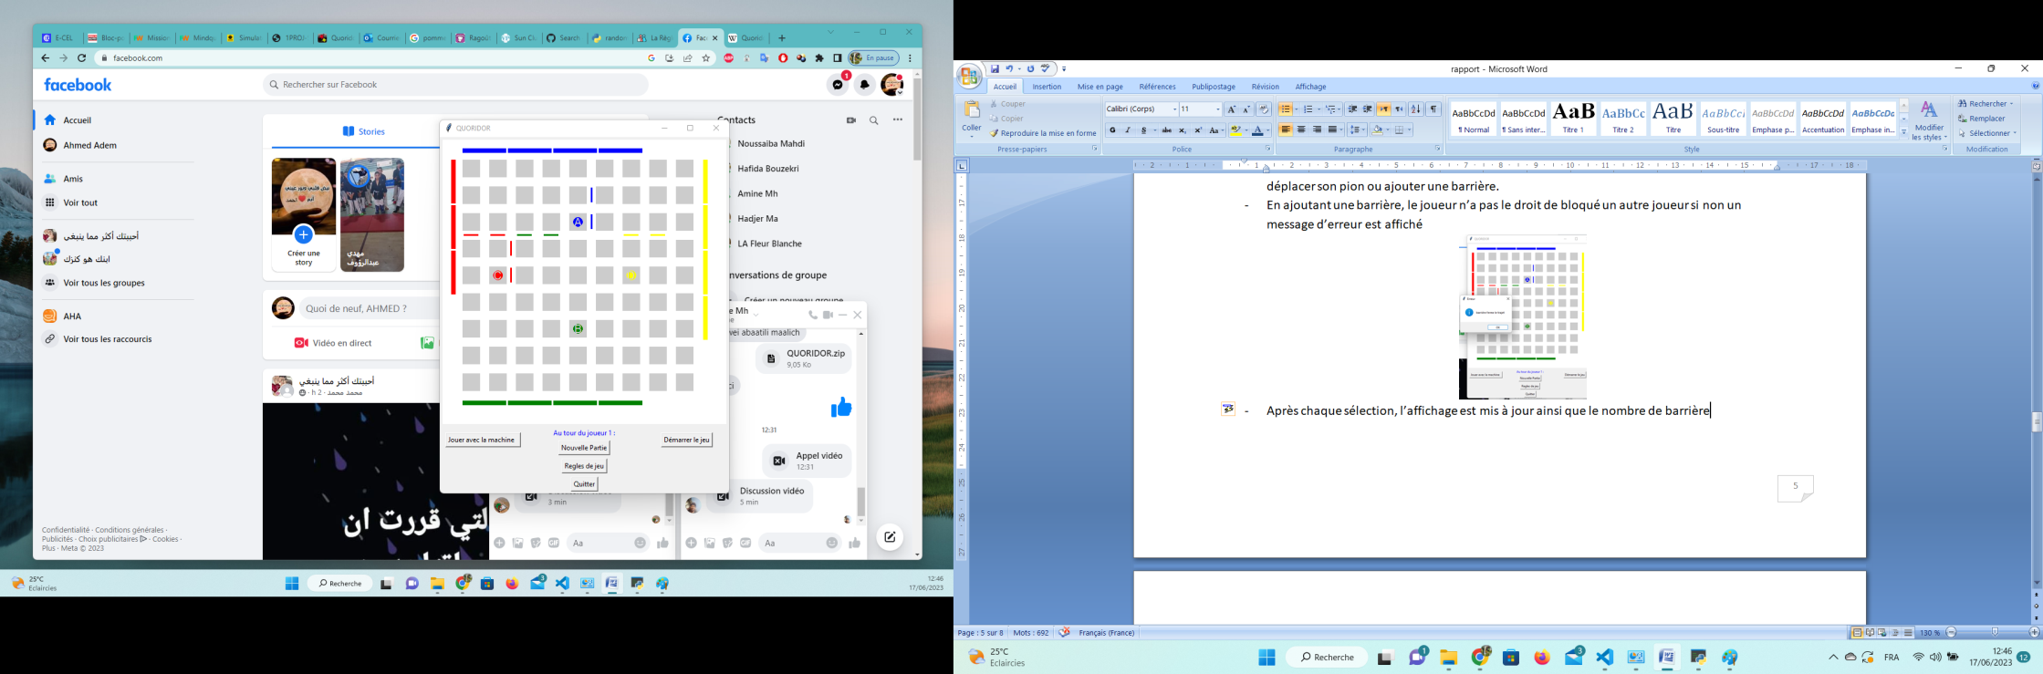

* Un joueur gagnera s’il arrive à l’opposé de son démarrage

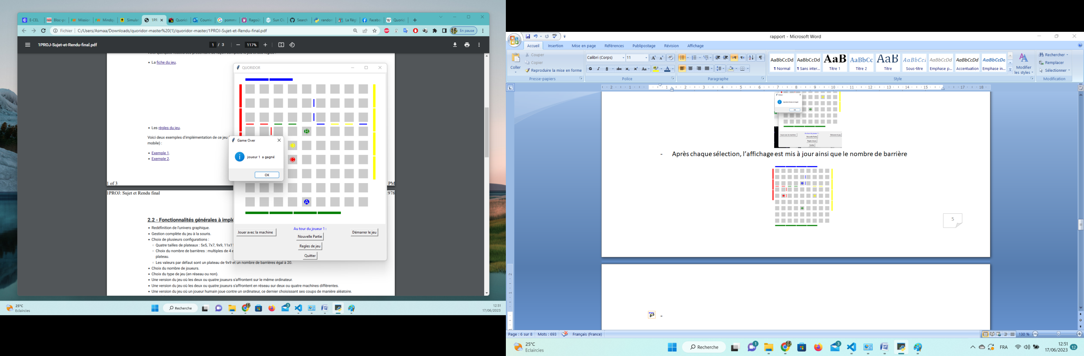

* En cliquant sur nouvelle partie le jeu et réinitialisé et il faut choisir les paramètres à nouveau en cliquant sur Démarrer le jeu.
* Un joueur peut jouer avec le CPU en cliquant sur le bouton ‘ Jouer avec la machine’ sur un plateau de 9X9, 20 barrières et 2 joueurs, le CPU choisi ces cases d’une façon aléatoire

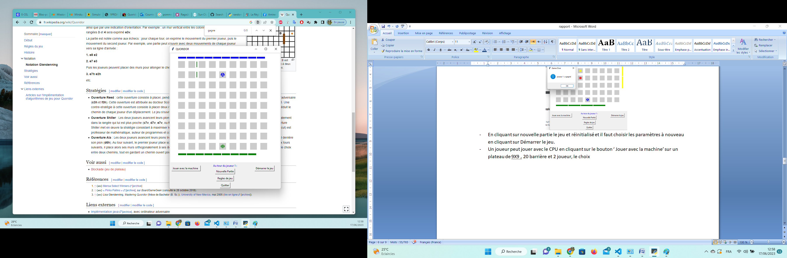

# Structures de données et Source :

Pour le développement de notre projet nous avons créé Cinq classes :

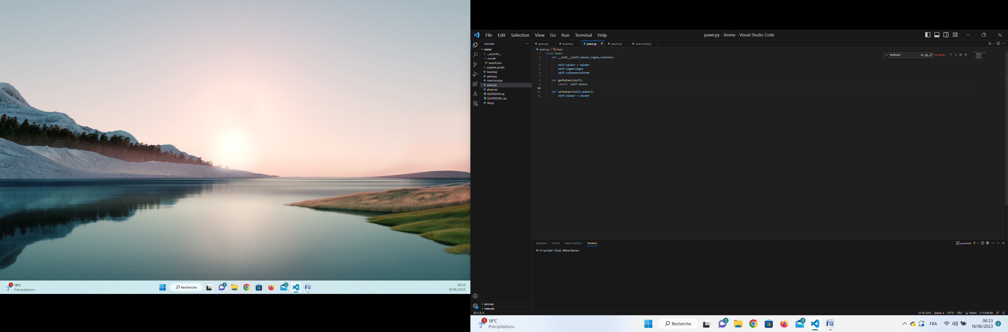5.1. Pawn(case):

Il s’agit des cases de tableau, chaque case contient :

* - num de ligne
* - num de colonne
* - valeur (correspond à la valeur de joueur qui occupe la case ou vide ou barrière)

5.2 Board(Tableau)**:**

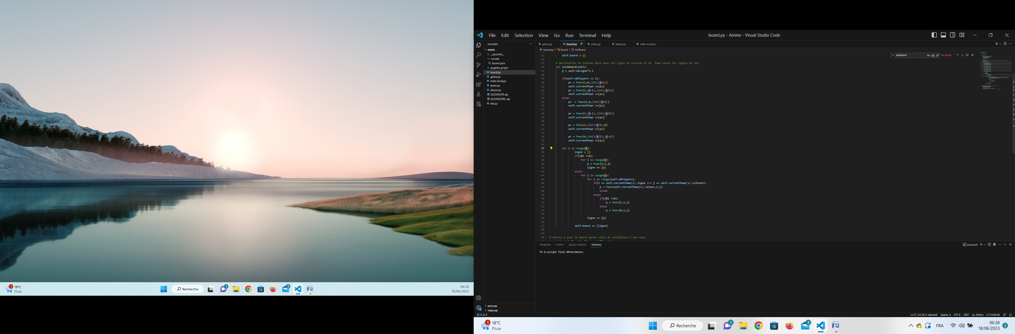Il s’agit d’un tableau de deux dimensions avec un nombre de lignes = nombre de colonnes.

Un tableau est composé de

attributs :

* nbLigne = nombre de lignes
* nbPlayers = nombre de joueurs
* CurrentPawn = un tableau pour l’initialisation des joueurs

Et la fonction :

* initBoard() : pour la réinitialisation du tableau :

Chaque case dans le tableau est représenté par un Objet Pawn (numLigne, nuColonne,valeur)

* Comme entre chaque deux cases nous pouvons positionner une barrière , le tableau est réinitialisé avec 2*nbLigne-1,

ce chiffre correspond au nombre de case + vide entre chaque deux case pour la barrière -1, car nous n’avons pas de barrière après la dernière case.

* Les cases du tableau sont réinitialisées avec :
* Des valeurs 0 pour dire case vide
* 5 pour les cases vides où on peut positionner une barrière
* Valeur du joueur positionnés au début au milieu de chaque coté (1, 2, 3,4)

5.3 Tile (barrière):

Un objet Tile correspond à la barrière du tableau, il définit les positions de deux points d’une barrière sur la grille dessinée et sa couleur, il est représenté par les attributs

* Premier point : X1, Y1
* Second point : X2, Y2
* Color : couleur de la barrière

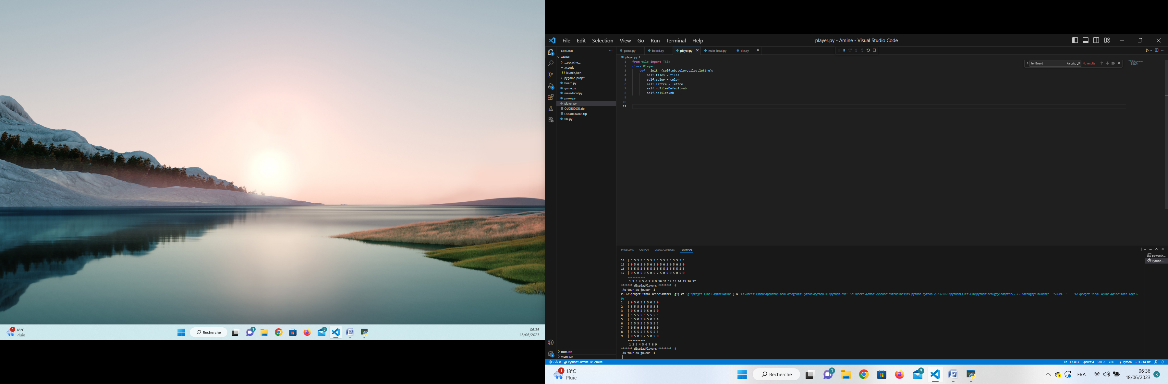

5.4 Player (joueur)**:** un joueur est représenté par un objet Player, il contient :

* Tiles : un tableau de barrière les barrières sont partagées sur le nombre de joueurs
* Color : La couleur du joueur
* Lettre : La lettre du joueur
* nbTilesDefault : Nombre de barrière pour le joueur au début du jeu
* nbTiles : Nombre de barrière qui reste pour le jour (pour la mise à jour), ce chiffre est initialisé au début du jeu par le nb de barrière de chaque joueur et décrémenté après chaque pose de barrière par le joueur

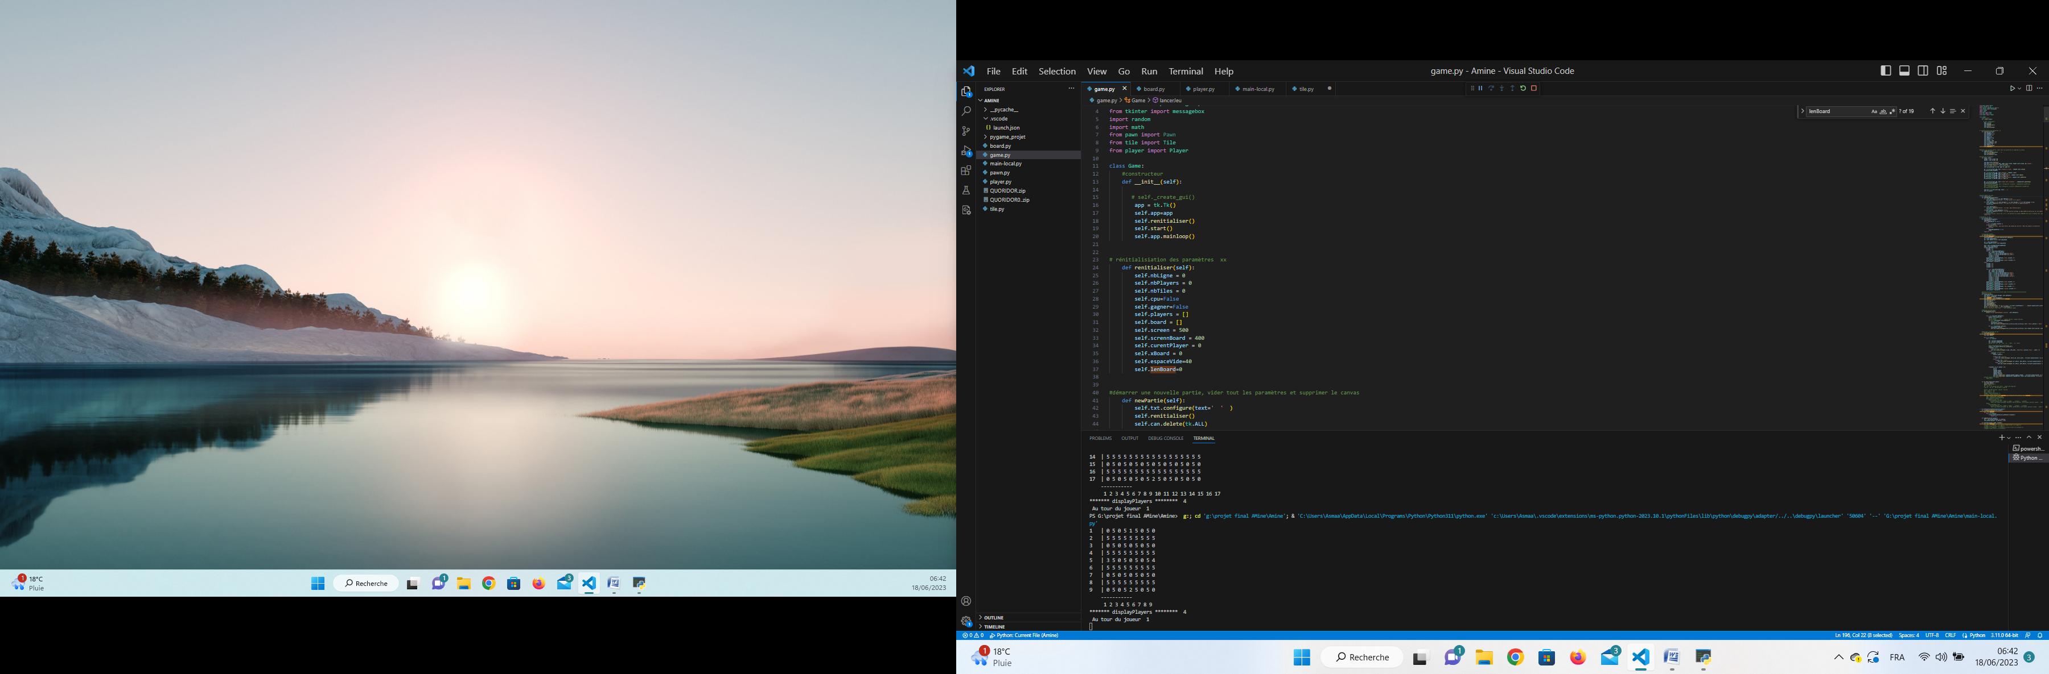5.5 game :

C’est la classe principale du jeu et de son Interface :

Elle contient

**les attributs :**

* app : pour l’interface
* nbLigne : nombre de ligne du tableau
* nbPlayers : nombre de joueur
* nbTiles : nombre de barrière
* Cpu : pour dire si on est entrain de jouer avec CPU ou Non
* Gagner : pour vérifier si un joueur a gagné ou non
* Board : notre de tableau de données
* Screen : pour la taille de l’interface du jeu
* ScreenBoard : l’interface de la grille de jeu
* CurrentPlayer : le joueur en cours
* 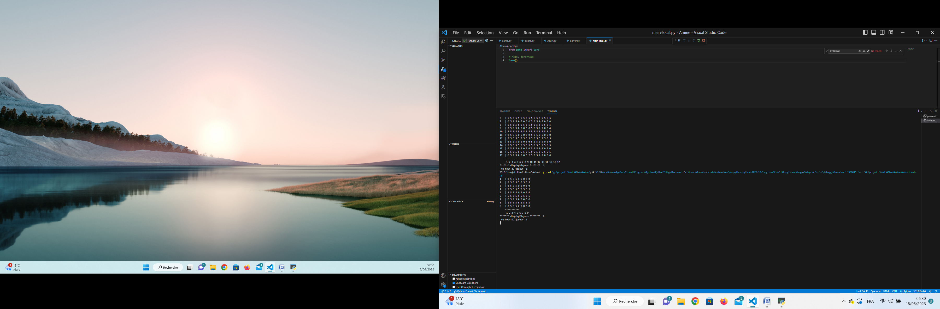XBoard, esaceVide : pour trouver les positions sur l’interface du jeu (nous utilisons ces 2 paramètres pour le changement de plan du tableau (ligne colonne) vers l’interface x, y)
* lenBoard = 2*nbLigne-1 , correspond à la somme des posions des pions ( cases de jeu ) + barrières

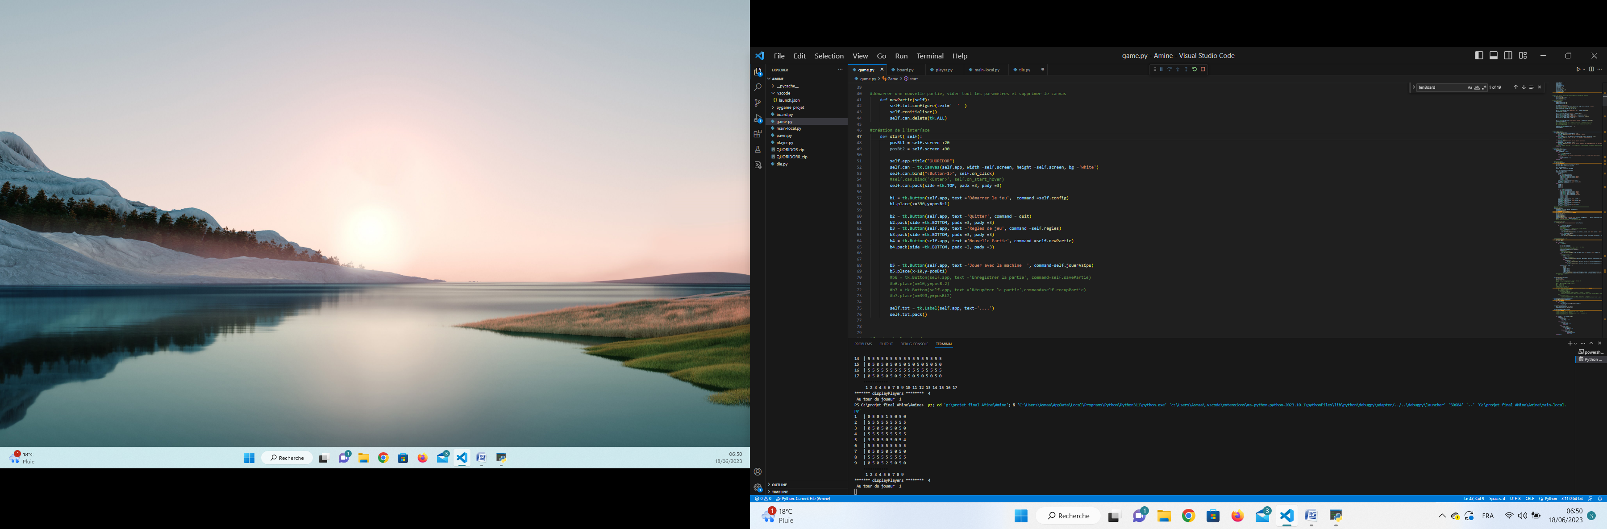Et les fonctions principales () :

* Init et réinitialisation : pour initialiser les paramètres
* Start : pour crée l’interface de jeu
* Config : pour choisir les paramètres du jeu
* verifierParamètre : pour vérifier si les paramètres choisis correspond aux critères su jeu
* regle de jeu : pour afficher les règles de jeu

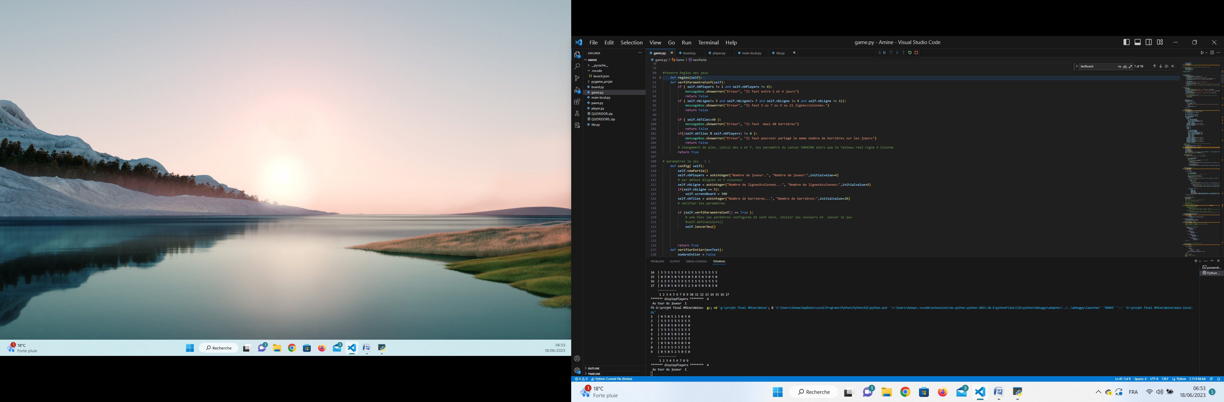

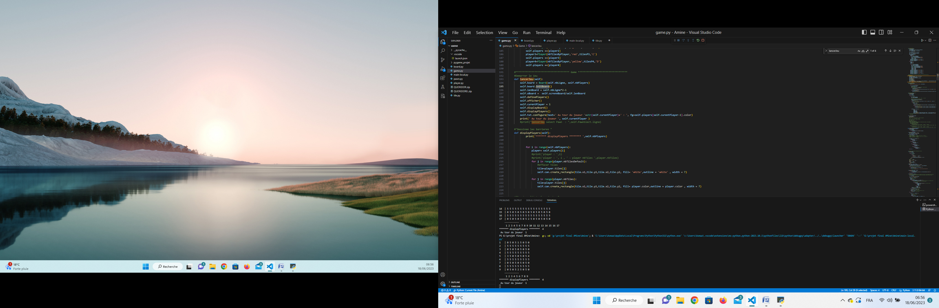

* lancerJeu : pour initialiser les tableaux Board et player et affichage de la grille.

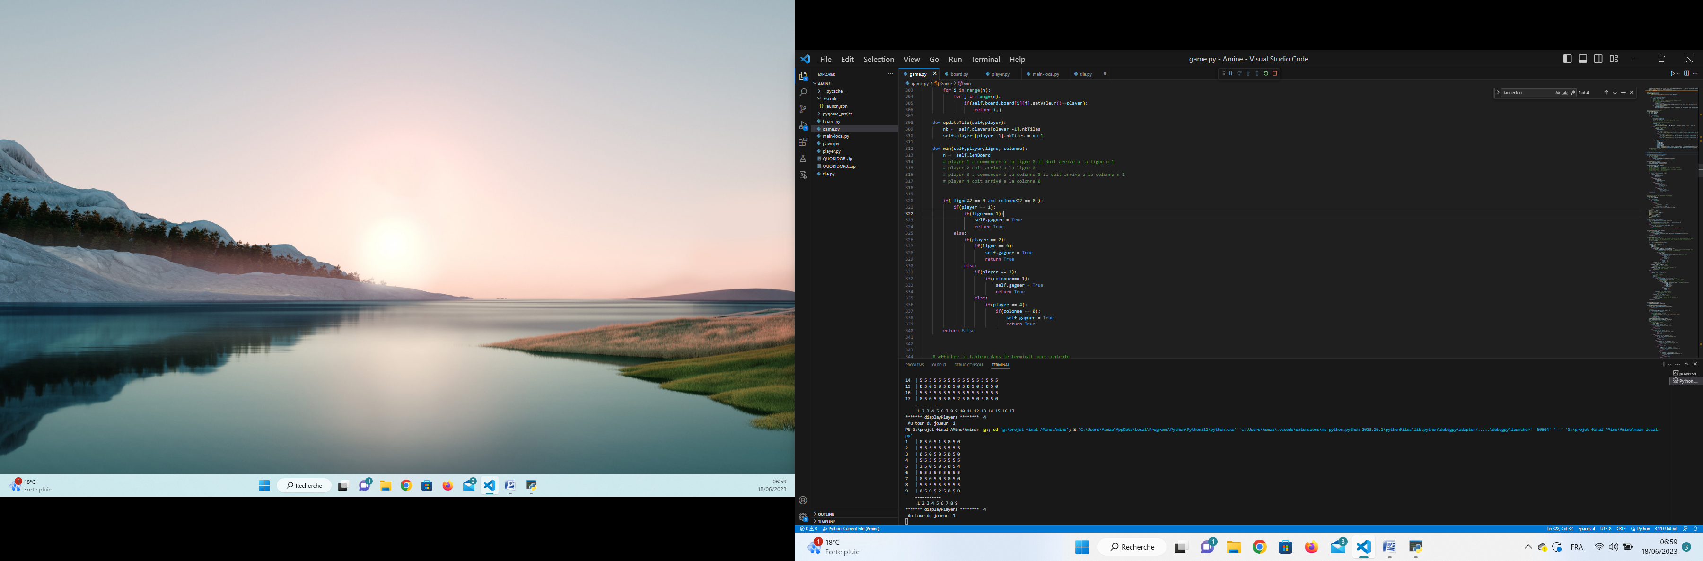Win : verifier s’il y a un gagnant en parcourant le tableau et vérifier la position de chaque

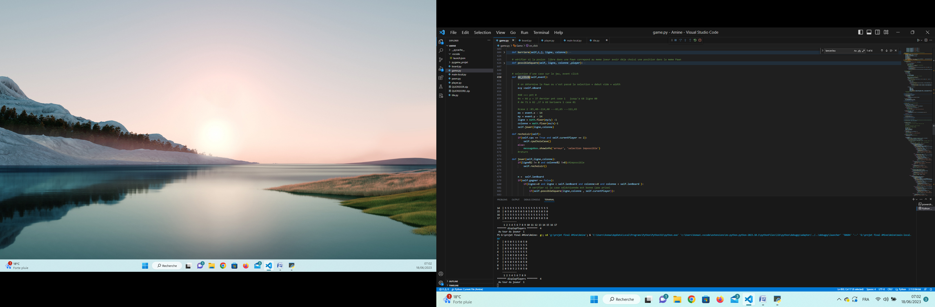On click : récupérer la position du point sélectionné par la souris et trouver sa position réelle dans le tableau (BOARD)

* 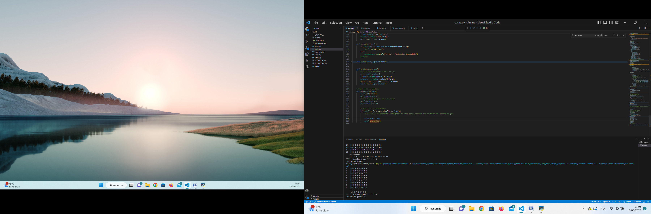JoeurVSCpu, CpuCHoixCase :
* Les deux fonctions du jeu avec la machine, Choix Case, permis de choisir une case (ligne, colonne) d’une façon aléatoire de 0 à taille du tableau avec la fonction système  ‘random’
* 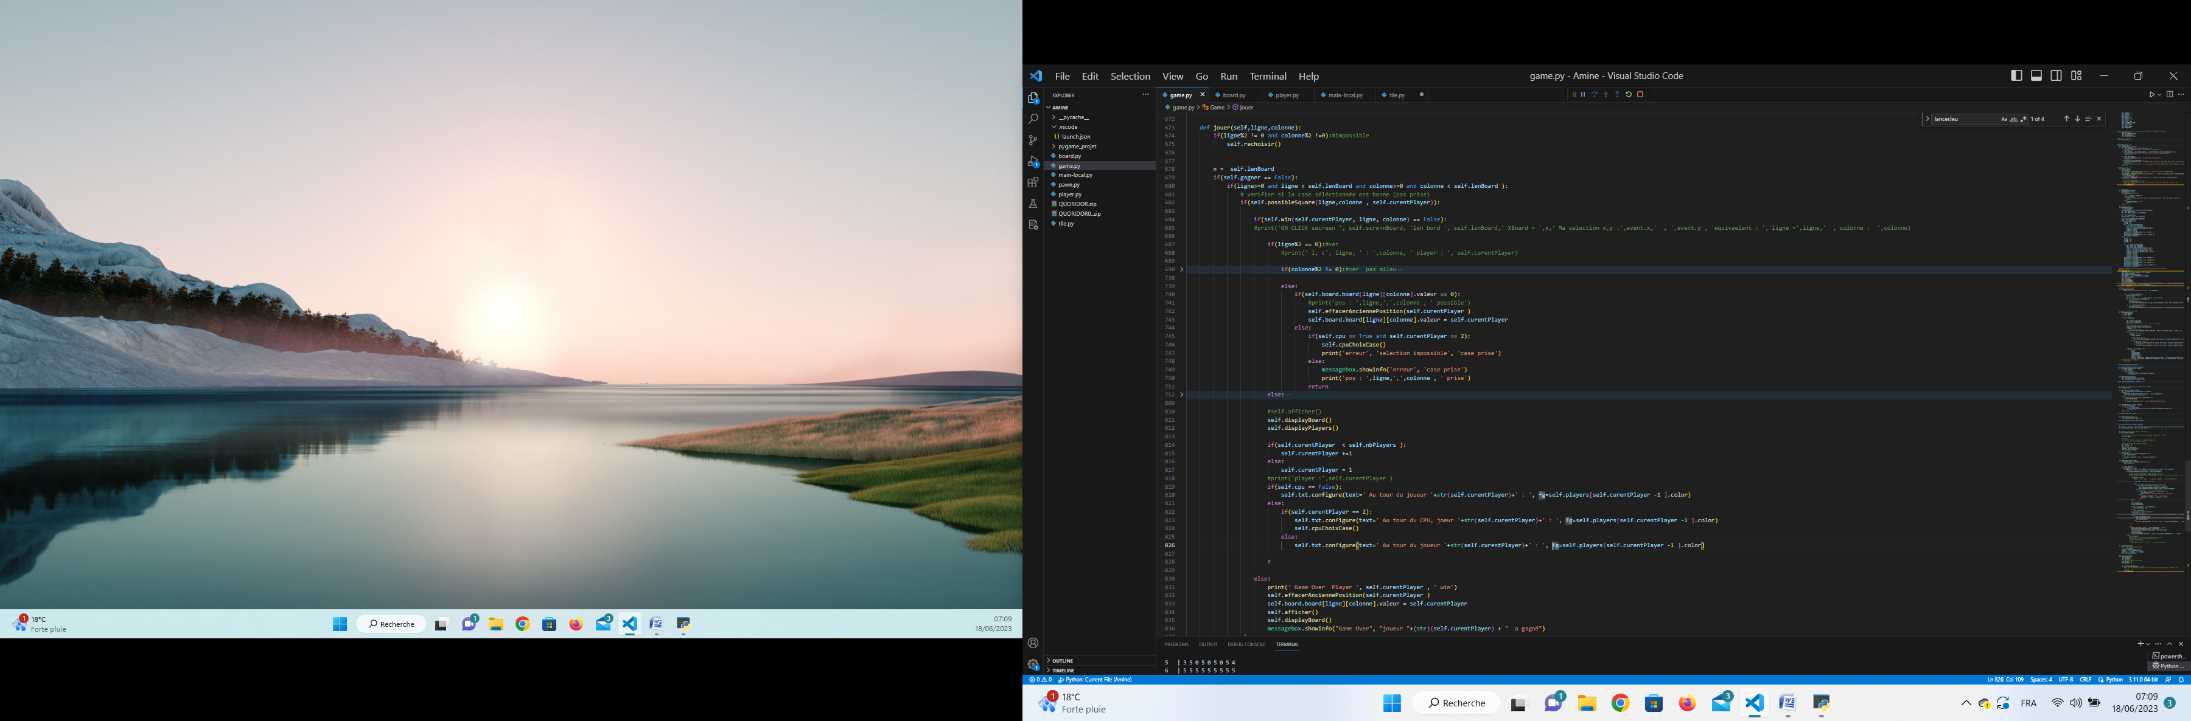Jouer :

C’est la fonctionner qui permet de vérifier si la position choisi par le joueur est autorisé :

Une position est autorisée si sa valeur :

* Elle est égale à 0 (non prise par un autre joueur) et est un point adjacent au positon précédent.
* Ou égale à 5 et ne ferme pas le chemin pour un autre joueur et le joueur lui reste encore des barrières

Une fois la position est vérifiée, on actualise le dessin du tableau et on passe à l’utilisateur suivant

Si la position choisie permet au joueur de gagner on affiche le message du joueur qui a gagné et on actualise l’affichage

5.6 Main:

Pour lancer le jeu en local, elle affiche une première fenêtre pour le mode de jeu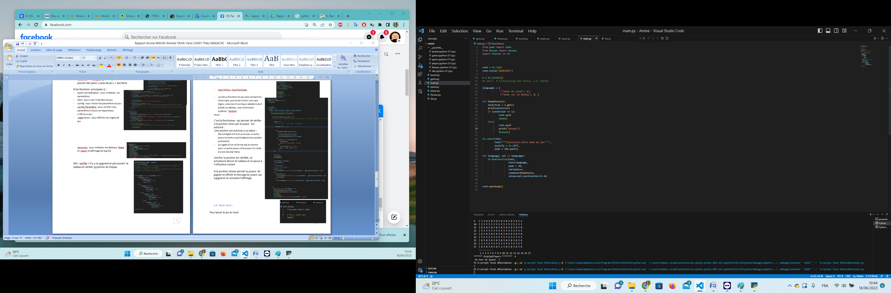

# Structure de donnés :

# 

Game

Attributs

 nbLigne

 nbPlayers

 nbTiles

 cpu *# Jouer contre CPU*

gagner

players

board []

screen

scrennBoard *# taille de la grille*

curentPlayer

xBoard    *# position dan tableau, changement de plan*

lenBoard *# nombre de case dans le tableau*

Fonctions

_init()

Renitialiser()  *# réinitialiser les paramètres*

New_partie()*# réinitialiser les paramètres*

Start() *# création de l’interface*

Regles() *# fenêtre règle de jeu*

Config() *# choix des paramètres*

Verifier_parametres() *# vérification des paramètres choisis*

Define player() *# initialisation des joueurs*

lancerJeu() *# démarrer le jeu, création du tableau, l’interface …*

displayerPlayer() *# dessiner les barrières des joeurs*

diplayBoard() #*dessiner la grille de jeu ainsi que les pions des joueurs*

effacerAnciennePosition() *# effacer la position choisi en cas de mauvais choix*

possibleBarrière() *# vérifier si la barrière ne bloque pas*

barriere() ; *#verifier s’il y a pas de barrière*

possibleSquar() *# verifier possibilité de jouer*

on_click*()# action click sur la grille*

jouer()*# les actions du jeu*

CpuCHoixCase() *# choix des case par le CPU*

JouerVsCpu() *# jouer contre la machine*

Board

Attributs

 nbLigne

 nbPlayers

 currentPawn

Fonctions

Init()

Update_bpard()

Pawn

Attributs

 valeur

ligne

 colonne

Fonctions

Init()

Player

Attributs

tiles []

color

lettre        nbTilesDefault

nbTiles

Fonctions

__init__

Tile *#barrière*

x1

y1

x2

y2

color= color

Fonctions

Init()

Est composé d’un tableau (Board)

Et Contient un tableau de joueurs (players)

Est composé de case (Pawn)

A des barrières (Tile)

# Gestion du déplacement des pions :

Player choix X, Y sur la grille

Changement de plan pour trouver les numéros de ligne, colonne

si (ligne %2 == 0) and (colonne %2 == 0) si la case choisi correspond a un nombre de ligne et de colonne pair

si valeur = 0

Affichage message ‘case prise’ et demande choix d’une autre position

Algo barrière

Récupérer et effacer la position actuelle du joueur

Récupérer et Supprimer la position actuelle du joueur

Positon (ligne,colonne) = valeur Joueur

si position permet au joueur de gagner

Réactualiser l’affichage

Actualiser l’affichage





Vérifier si possible barrière









# Gestion de la pose des barrières :

Algo barrière

Si (((ligne %2 == 0) and (colonne %2 != 0)) ou (((ligne %2 != 0) and (colonne %2 == 0))) si la case choisi correspond a un nombre de ligne par et colonne impair, il s’agit d’une barrière verticale. si le nombre de ligne est impair et nb de colonne pari, il s'agit d'une barrière horizontale

Si valeur = 5 (case vide pour barrière)

Récupérer pour chaque joueur sa position actuelle

Récupérer la 1ere barrière sur sa colonne

Récupérer la 1ere barrière sur sa ligne

Parcourir les lignes

Parcourir les colonnes

Pour utilisateur 1 et 2 parcourir les lignes

Pour utilisateur 1 et 2, parcourir les colonnes

Vérifier si la position ferme une ligne ou colonne complète elle ferme le chemin pour le joeur

Affichage message ‘barrière impossible’ et demande choix d’une autre position

Vérifier si la position forme un rectangle fermé sur 2 cases

Une barrière correspond à deux cases dans le tableau, choisir la deuxième case :

Jouer1  : ligne+2, colonne

Joueur 2 : ligne-2, colonne

Jouer3  : ligne, colonne+2

Joueur 4 : ligne, colonne-2

Si barrière2eme possible

Refaire la vérification de possibilité de positionnement barrière

Effacer la première case

Actualiser l’affichage









8.Communication serveur/client :

2 fichier : 1 pour le client, 1 pour l’host(à la fois client et serveur)

Côté client : Côté serveur :

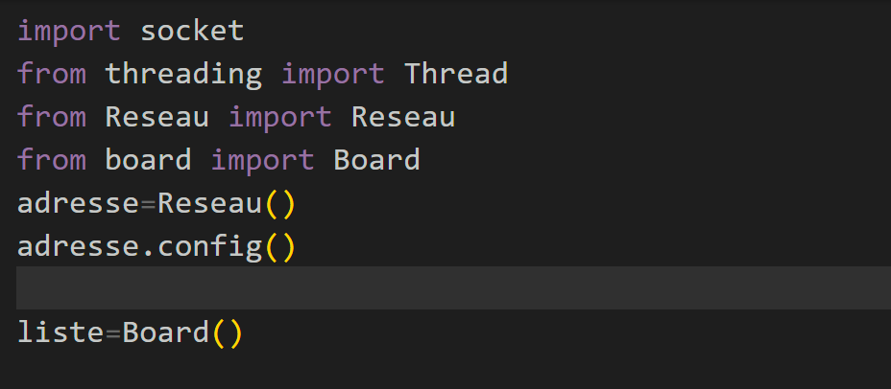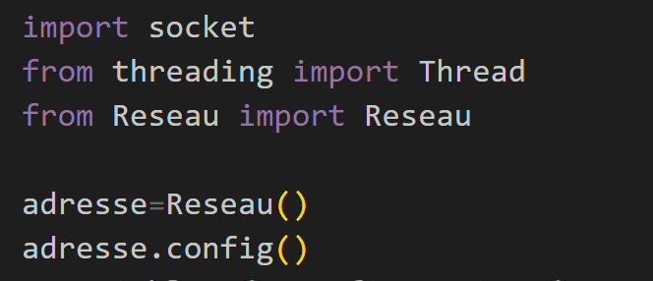

Importation des modules et fichier nécessaires

8.1 Les sockets

Les sockets permettent la connexion et l’envoie des données en python, on a donc du créer des règles dans notre pare feu pour les connexions entrante et sortante afin de transmettre les informations sur un port specifique

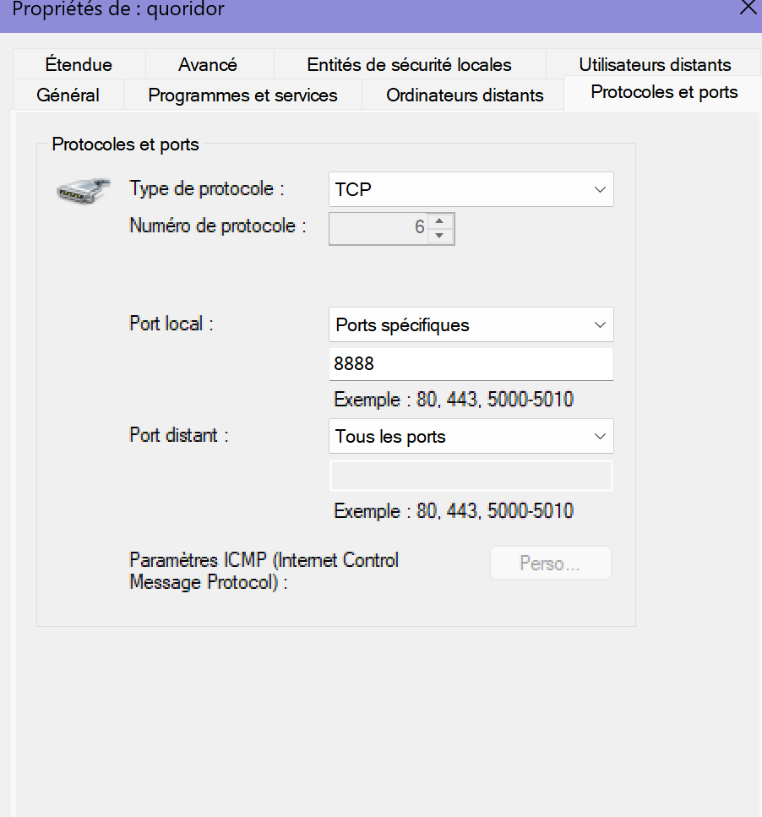



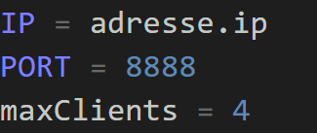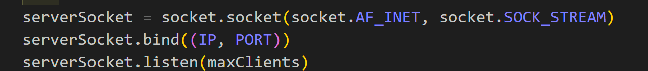

Création d’un socket (coté serveur ici mais pareil côté client ),AF_INET sert à spécifier qu’on attend une adresse ipv4, sock_stream ,lui ,sert à spécifier le type de port (ici TCP)

.bind attribue une adresse ip et un port à la socket

.listen permet de rendre la socket prete à attendre des connexions , la valeur en paramètre est une file d’attente

Envoie/Réception de données

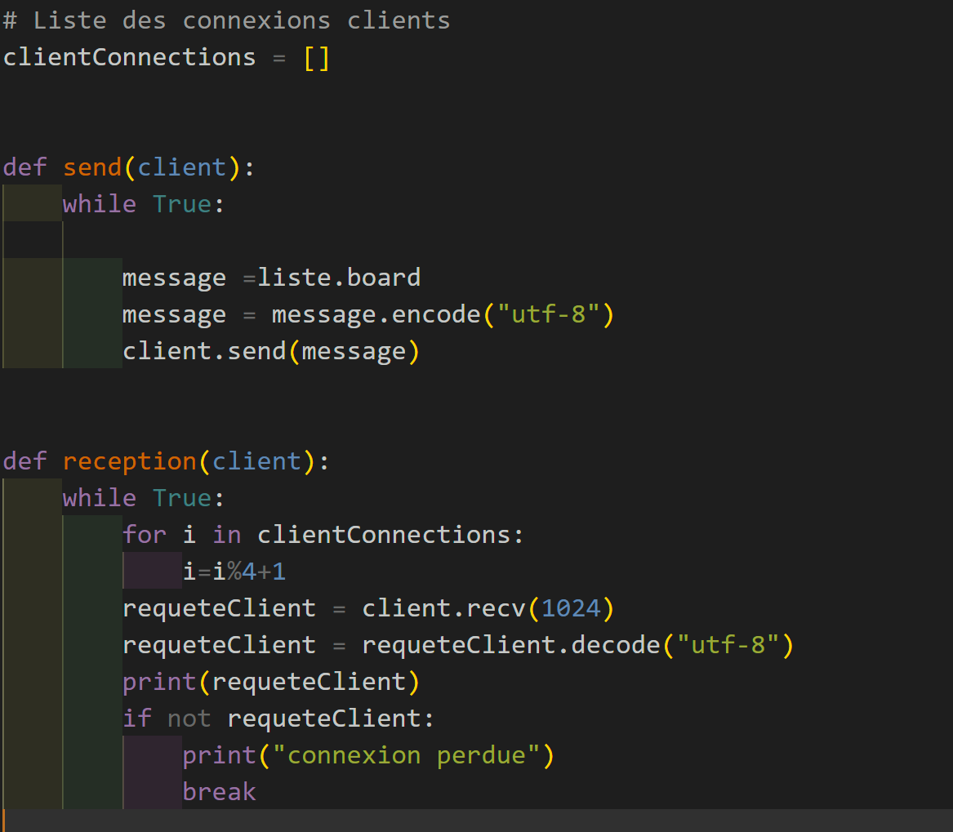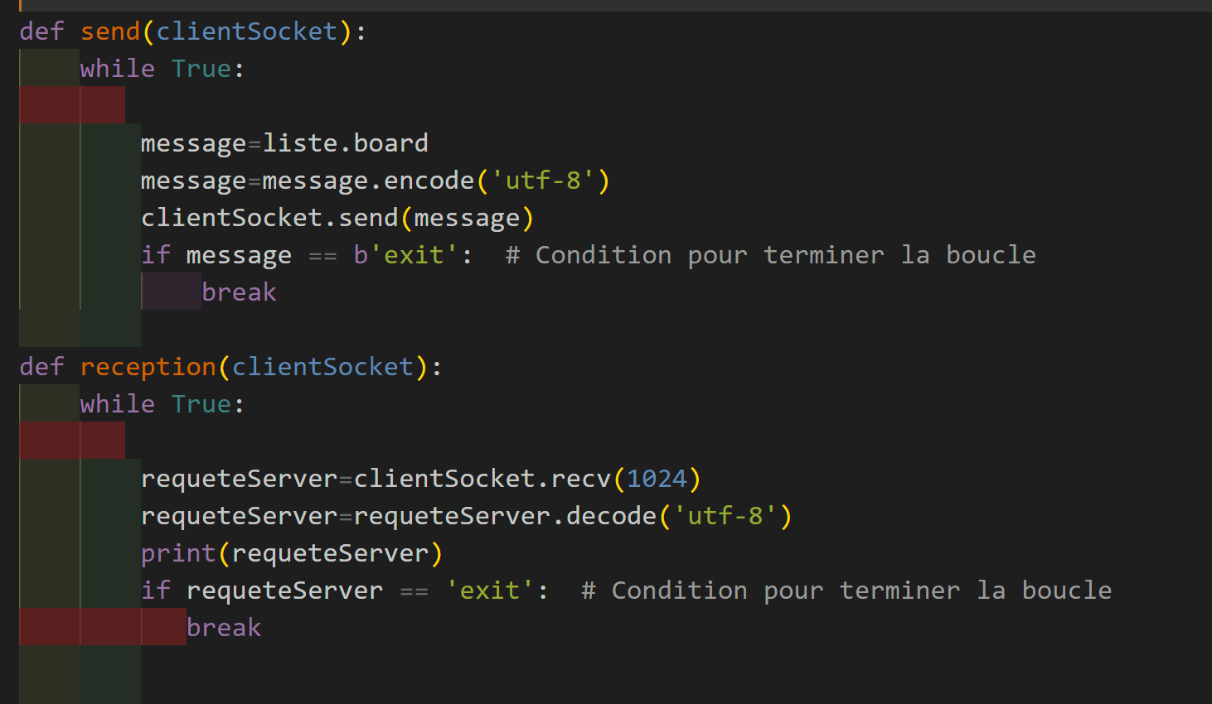

Le message envoyé côté client correspond à la liste qui constitue notre tableau a 2 dimensions, on récupère cette liste après chaque coup joué le joueur l’envoie à l’host qui s’occupe de la renvoyer aux autre clients .

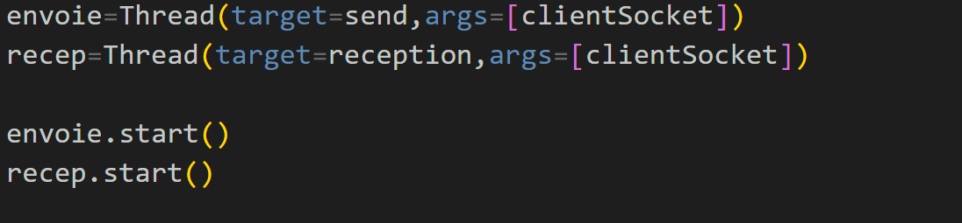

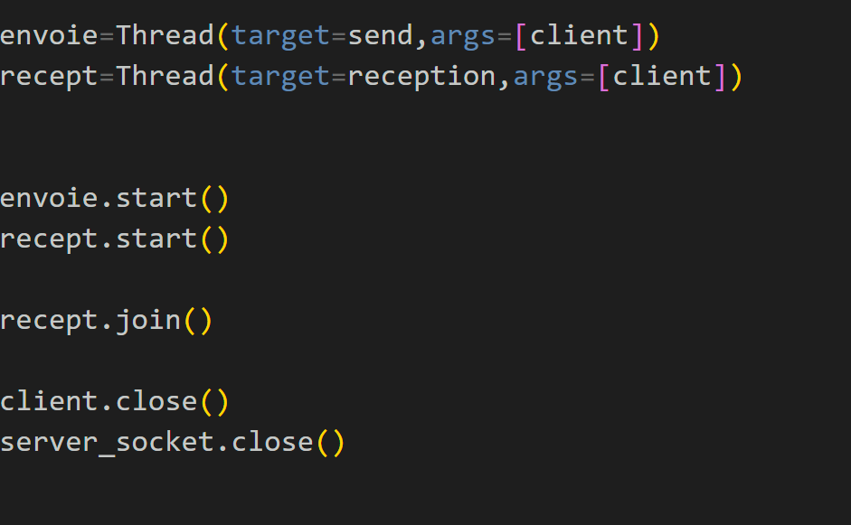

Fonction d’envoie et de réception de données client comme serveur ; encodage à l’envoie en byte , décodage à la reception

.recv(1024) : 1024 désigne le nombre de bits maximum qui peut être reçu

Boucle for côté serveur pour recevoir tour a tour les données de chaque client dans la liste clientConnection

Les Thread permettent d’envoyer plusieurs paquet de données à la suite